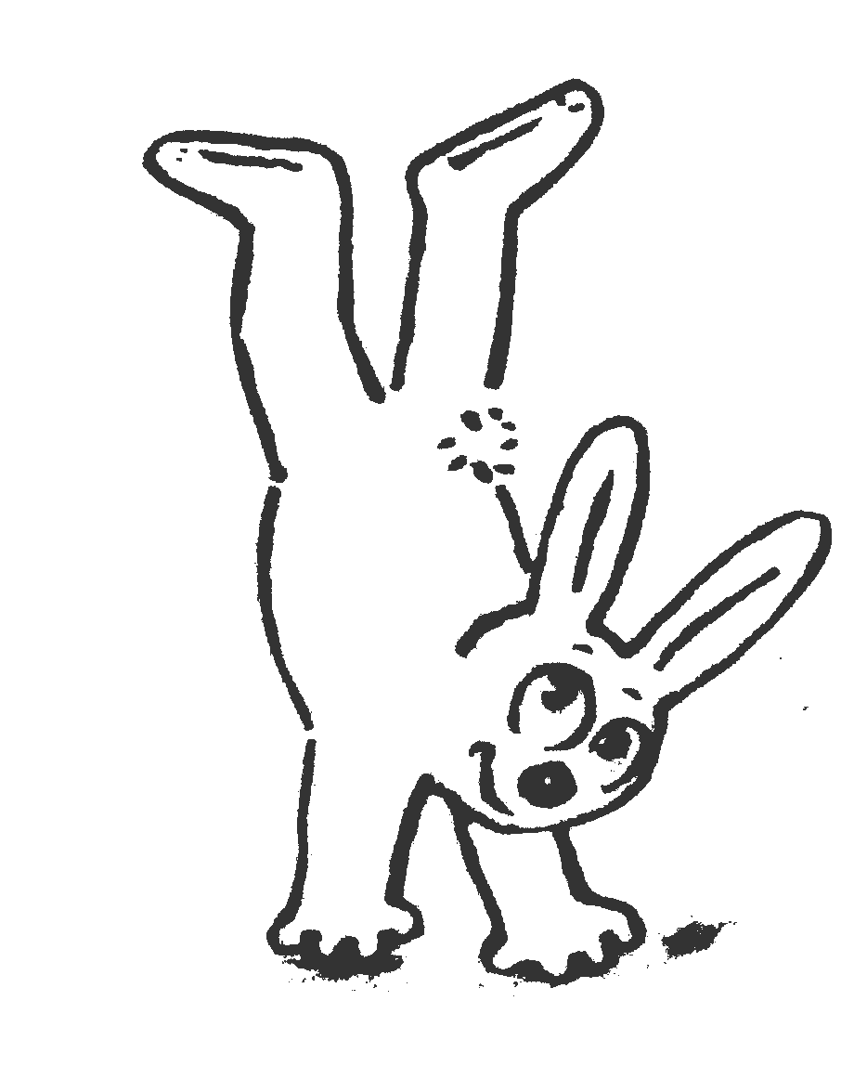

|  |  |  |  |
| --- | --- | --- | --- |
| l.jpg | l.jpg | u.jpg | u.jpg |
| l.jpg | l.jpg | u.jpg | u.jpg |
| l.jpg | l.jpg | u.jpg | u.jpg |
| l.jpg | l.jpg | u.jpg | u.jpg |
| l.jpg | l.jpg | u.jpg | u.jpg |